各章习题完整版

习题1（课本P.23）
1. 解释Java的11个特点。
2. 怎样理解JVM的内部机制。
3. 搜集10~20个Java学习网站。
4. 熟悉Java的Application应用程序的框架结构。
5. 编写程序，定义主类A，给朋友写一封信，要求输入格式如下：
java A 张三 李四 2008.9.1
输出格式如下：
*********************************************************
* 张三，你好! *
* XXXXXXXXXXXXXXXXXXXXXXXXX *
* 李四 *
* 2008.9.1 *
*********************************************************
提示：在命令行参数中接收朋友名字（args[0]）、本人名字（args[1]）和写信日期（args[2]），并使用System.out.println方法输出信的内容和格式。
6. 模仿例1-3，编写程序计算圆周率的值，公式为：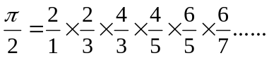。

习题2（课本P.49）
1. 面向对象的特征是什么？
2. 面向对象软件开发分哪几个阶段，各完成什么任务？
3. 类定义中有哪些修饰符？
4. 类的成员定义中有哪些修饰符？
5. 定义空间中的点类，包括坐标变量、构造方法和显示方法。
6. 定义线段类，包括坐标变量、构造方法、计算线段长度方法和显示方法。
7. 定义圆类，包括坐标变量、半径变量、构造方法、计算周长方法、计算面积方法和显示方法。
8. 定义复数类，包括实部和虚部变量、构造方法、加减乘除方法、求绝对值方法和显示方法。
9. 定义分数类，包括分子和分母变量、构造方法、加减乘除方法、化简方法、计算方法和显示方法。

习题3（课本P.103~104）
1. 编程将华氏温度值转换为摄氏温度值，公式为：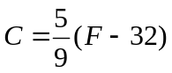，其中C表示摄氏温度，F表示华氏温度。
2. 编程计算太阳与地球之间的万有引力，公式为：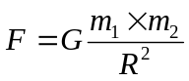，其中，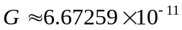为引力恒量，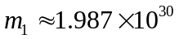为太阳的质量，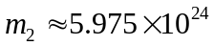为地球的质量，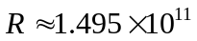为太阳与地球之间的距离。
3. 编程输入三个数，分别计算它们的最大值、最小值、和、乘积、算术平均值（求和除以3）和几何平均值（乘积开立方）。
4. 分别对字节值和短整数值0xB4进行>>、<<和>>>移位运算，并显示计算结果。
5. 给定x的值，计算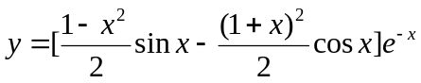的值。
6. 显示九九乘法表。
7. 输出以下字符图形，比如，当n=6时，结果如下：
1
2 2 2
3 3 3 3 3
4 4 4 4 4 4
5 5 5 5
6 6
8. 找出1~5000范围内分别满足如下条件的数:
(1) 7或11或13的倍数
(2) 7、11，或7、13或11、13的倍数
(3) 7、11和13倍数
9. 计算n!/m!。
10. 求S(n)=a+aa+aaa+...+aa....a(其中有n个a)之值，其中a是一个[1,9]范围内的整数，n和a由键盘键入。例如：8+88+888+8888+88888+888888中的a=8，n=6。
11. 计算: 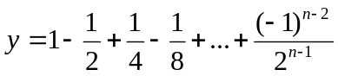。
12. 计算: 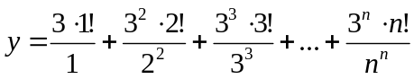。
13. 判断输入的正整数是否为回文数。
14. 计算n!!，当n为奇数时，n!!=1·3·5·…·n, 当n为偶数时，n!!=2·4·6·…·n。
15. 计算5位数中至少出现一个6，而被3整除的数的个数。
16. 求用1元、2元、5元、10元、20元、50元和100元组合出不同钱数的方案数。
17. 随机产生三个[1,1000]范围的整数，并判断它们是否构成等差和等比数列。
!8. 计算n/m，当m=0时，结果作为0x100000看待。
19. 计算n!时，对超出范围的结果作为异常处理。
20. 对输入的数如果有小数部分，则作为异常处理，并舍去小数。
21. 对月份进行数字与英文名称的转换，如果输入值超出1~12则作为异常处理。
22. 处理一批学生成绩，如果不及格则作为异常处理。
23. 计算三角形的面积，若三个数不能构成三角形则作为异常处理。
24. 定义自己的异常类，要求表达以下⑴～⑸的所有异常：
⑴ 分母为0，
⑵ 根号内为-1，
⑶ 数组下标超界，
⑷ 空指针，
⑸ String到int的类型转换出错。

习题4（课本P.135~136）
1. 输出以下字符图形，比如,当n=5时，结果如下：
*
+ +
* * *
+ + + +
* * * * *
2. 输出以下字符图形，比如,当n=5时，结果如下：
1
1 2
2 3 4
4 5 6 7
7 8 9 10
3. 已经有一个n×m的稀疏矩阵：int A[][]={{...},{...},...};
请定义一个新数组int B[][]，要求仅保存A中非零元素。
4. 求矩阵的转置、矩阵的特征值和逆矩阵。
5. 使用Gauss消元法求解方程组：
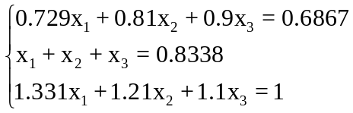
6. 某单位有8名男博士、5名女博士，现要组织一个由数目为偶数的男博士，和数目不少于2的女博士组成的科研攻关小组，求有多少种组合方式。
7. 定义学生信息（学号、姓名、班级和分数）数组，并按学号和分数排序。
8. 字符串的加密和解密。要求采用移位加密，即将所有字符的编码全部向后移1位。
9. 使用“*”字符绘制[0,2π]之间y=sin(x)曲线图。
10. 对输入的字符串按大小写字母、数字、汉字和其它字符分别计数。
11. 上网卡的帐号和密码字符串的随机生成（16位）。
12. 将字符串中的字符按字典顺序排序。
13. 解剖身份证号字符串的意义。使用数组或String或StringBuffer验证身份证号。要求:
(1) 对18位进行处理；
(2) 对正确的分别显示：出生年月日、性别和省份；
(3) 对错误的显示："输入错误"信息。
14. 从以字符串形式给出的评委打分中去掉一个最高分和一个最低分，然后求平均值。
15. 使用字符串实现一个简单的中英和英中翻译程序。从键盘输入中文或英文单词，查字典给出英文或中文解释，如果字典中没有这个单词，则要求能够增加词汇。

习题5（课本P.161）
1. 使用线性表（ArrayList类）保存至少10种类型的数据。
2. 使用栈（Stack类）计算四则运算表达式的值。
3. 建立英文单词的字典链表（LinkedList类）。
4. 显示指定日期的昨天和明天的年月日时分秒。
5. 产生与日期有关的流水号（32位）。
6. 排出指定年的年历。
7. 计算的高精确度的值。
8. 输出八皇后问题的所有答案。八皇后问题是一个古老而著名的问题，是回溯算法的典型例题。该问题是十九世纪著名的数学家高斯1850年提出：在8×8格的国际象棋上摆放八个皇后，使其不能互相攻击，即任意两个皇后都不能处于同一行、同一列或同一斜线上，问有多少种摆法。
高斯认为有76种方案。1854年在柏林的象棋杂志上不同的作者发表了40种不同的解，后来有人用图论的方法解出92种结果。
9. 随机生成一副扑克牌（52张）。
10.使用递归计算Ackerman函数。

习题6（课本P.180）
编写以下各类的成员变量、成员方法、构造方法、子类与父类（父接口）之间的继承（实现）、方法的多态定义等。
1. 学生类、硕士研究生类和博士研究生类。
2. 书类、科技书类、社科书类和文学书类。
3. 积木块类、三角形类、正方形类、圆形类和矩形类。
4. 试题类、填空题类、选择题类和描述题类。
5. 职员、经理和主任类的编写, 并测试之。如下图6-2所示：
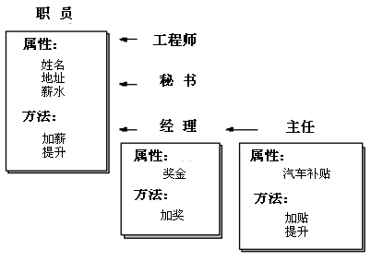
图6-2 第5题类的层次图
6. 对第5题，若上下级具有管理关系，又怎样？
7. 地球类，只能构造1个对象。

习题7（课本P.199）
1. 建立线程不断输入数据并求和，当输入-1时结束。
2. 建立线程不断产生随机数，并求和。
3. 不断模拟30名同学的某门课的成绩，直到90分以上超过10人为止。
4. 输入时间，然后建立定时器完成指定时间的时间显示，一旦指定时间一过程序就退出。
5. 编写程序，设计两个线程，分别完成产生和显示两个随机整数、判断和显示它们的大小关系。
6. 编写程序，设计三个线程，分别完成产生随机整数、判断其是否为素数，以及显示该素数的各位数的平方和。
7. 建立两个线程，分别模拟随机数的入栈和出栈操作。

习题8（课本P.235）
1. 编写程序，输入多名学生三门课的成绩，然后求平均分，最后将每位学生的信息以及平均分保存到一个文件。
2. 有两个文件分别保存有许多学生的数学和外语成绩，请编程计算每位学生的总成绩，并输出到第3个文件中。
3. 编写程序，打开.mp3文件，分析其结构，读取：作者、曲目名、发行年份、评论和专辑名称等信息。提示：MP3文件的尾部记录作者、作曲、专辑等信息，具体结构如下：
char Header[3]; //标签头必须是"TAG"否则认为没有标签
char Title[30]; //标题
char author[30]; //作者
char disc_name[30]; //专集名称
char Year[4]; //发行年份
char Remark[28]; //备注
char reserve; //保留
char track; //音轨
char Genre; //类型
4. 编写程序，查找和显示指定目录中的后缀为.java的文件。
5. 编写两个程序，分别对同一个文件进行读和写，第一个程序不断新的数据，第二个程序不断读取新的数据。
6. 编写程序，统计一篇文章中的英文单词、字符和汉字数量。
7. 编写程序，对一个文本文件的每一行反转，然后重新再写入该文件中。
8. 编写程序，合并两个文本文件的内容，并保存到第3个文本文件中。

习题9（课本P.281~282）
1．Java语言是跨平台的编程语言，那么图形用户界面如何做到跨平台？
2．AWT和Swing有哪些组件和容器？它们各自的使用方法是什么？
3．AWT和Swing的事件处理模型是什么？如何具体处理一个事件？
4. 设计定时器，使得例9-1的曲线能够定时向右平滑移动。
5. 参考例9-1，绘制cos()函数曲线。
6. 改造例9-3，增加修改文字和线段颜色的功能。
7. 改造例9-4，对程序中的各个按钮增加事件监听，当按下按钮时，背景变为绿色；窗口关闭事件监听也需要增加。
8. 将九九乘法表显示在JTable中。
9. 编写程序使得窗体背景颜色每三秒钟随机改变一次。
10. 编写程序依次点击鼠标左键绘制不同的图形形状（线段、正方形、圆、三角形等）。
11. 编写程序将多行文本框中的内容保存到文件。
12. 设计一个计算器程序，要求：
(1) 支持+、-、*、/ 和%等常用运算符，
(2) 支持sin、cos、max、min、pow和sqrt等常用函数，
(3) 支持十进制、八进制、十六进制和二进制之间的转换。

习题10（课本P.294）
1. 使用MS Office提供的工具分别将一个word和ppt文件转换为HTML格式的文件。
2. 设计E_Mail表单格式。
3. 设计一个课程表的网页表格。
4. 设计班级网站首页。

习题11（课本P.317~318）
1. 在网页中输入多个学生分数，在Applet程序中统计学生总人数、和各分数段人数并绘制直方图。
2. 在Applet程序中显示一张课程表，其中表中的数据可以修改。
3. 在Applet程序中定时显示多张图片。
4. 在Applet程序中设计一个声音文件收藏夹，点击其中的文件可以播放声音。

5. 使用类来描述一座别墅，这座别墅有一个太阳、一块草坪和一座房子组成，然后编写一个Applet程序显示这座别墅。显示结果请参考右图所示。
6. 设计两个Applet程序，其中第1个用于选择绘图类型（点、线、矩形、圆和三角形）和颜色，另1个根据第1个的选择项使用鼠标进行图形绘制。

习题12（课本P.337）
1. 设计编写和发送E_Mail的JSP页面。
2. 设计用户登陆的JSP页面，当登陆失败时，提示重新输入账号和密码，当登陆成功时转向另 一个网页。
3. 设计一个只具有选择题型的考试系统的JSP页面，预先放置10道题和答案，当学生答完全部题时，立即给出分数和正确答案。
4. 设计一个JSP网页，当用户在不同时间访问时，随机得到不同效果的网页效果。
5. 在JSP网页中使用你设计好的Applet程序，该程序的功能自定。

习题13（课本P.360）
设计以下6个网络应用程序，要求分别是：
1. 能够访问http://www.edu.cn，并解析和显示该网页中的所有标签。
2. 客户端分别发送1,2,3；服务器端分别回应A,B,C。
3. 客户端分别发送Y、m、D、H、M、S、s字符；服务器端回应对应的机器时间中的年、月、日、时、分、秒、毫秒。
4. 客户端发送四则运算表达式；服务器端回应表达式的计算结果。
5. 客户端按行和按列发送一系列数据；服务器端根据这些数据整理成网页的表格形式，并生成一张网页，然后回应。
6. 客户端能够将一个声音文件发送给服务器，由服务器保存为同名文件，并生成一个播放该声音文件的网页，然后回应给客户端，客户端收到后通过浏览器打开。
7. 客户端能够将一个图片文件发送给服务器，由服务器保存为同名文件，并显示。

